Муниципальное бюджетное общеобразовательное учреждение
средняя общеобразовательная школа №3 поселка Эльбан,
Амурского района Хабаровского края

Школьный конкурс проектов «Умельцы -2019»

«СОВУШКА»
Панно в технике «Лесная мозаика»

Автор: Хуртина Алина -
5 «Е» класс МБОУ СОШ №3 п. Эльбан
Руководитель: Крамарева Елена Владимировна – учитель ИЗО
МБОУ СОШ №3 п. Эльбан

Эльбан
2019

Содержание

 | Введение………………………………………………………………… | 4
1 | План работы над проектом……………………………………… | 5
2 | История возникновения техники «лесная мозаика»…………………… | 6
3 | Техника «Лесная мозаика»……………………………………… | 7
4 | Выбор идеи и создание эскиза панно в технике «Лесная мозаика»… | 8
5 | Последовательность выполнения панно «Совушка» в технике «Лесная мозаика». | 9
6 | Заключение…………………………………………………………. | 11
 | Список источников и литературы……………………………………… | 12
 | Приложение 1. Эскиз панно «Совушка»………………………… | 13
 | Приложение. Фотография панно «Совушка»………………… | 14

Введение.
На занятиях внеурочной деятельности я узнала, что современные художники декоративно – прикладного искусства используют различные материалы для создания своих панно. В ход идут пластиковые бутылки, гвозди, макароны, корни, срезы и кору деревьев, ракушки и прочие материалы, не требующие в их приобретении больших денежных затрат. А работы, выполненные из этих материалов очень своеобразны, и приобрели большую популярность, среди ценителей декоративного творчества. Особенно меня заинтересовала технология изготовления панно из срезов дерева. Я решила больше узнать о технике создания таких панно.
Из интернет источников я узнала о том, что эта техника называется «Лесная мозаика» и придумал эту технику дальневосточник Калмыков Александр Викторович.
Я решила изучить и освоить технологию создания таких панно, чтобы украсить свою комнату.
Цель: создать панно в технике «Лесная мозаика».
Задачи:
1. узнать историю возникновения и развития техники «Лесная мозаика»
2. изучить технологию выполнения панно в технике «Лесная мозаика»;
2. освоить технику;
3. создать панно в технике «Лесная мозаика».
Думаю, описание моей работы над проектом имеет практическую значимость, и будет использоваться учащимися нашей школы в качестве инструкции для создания панно в технике «Лесная мозаика».

- План работы над проектом:

1. Изучить и проанализировать историю возникновения и развития
техники «Лесная мозаика».
2. Изучить технологию изготовления панно в данной технике.
3. Разработать эскиз панно.
4. Приготовить материалы и инструменты для работы.
5. Создать панно.

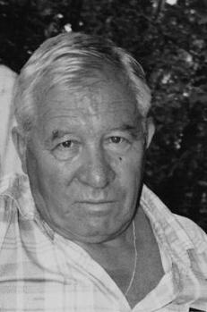
2. История возникновения техники «Лесная мозаика»

Техника «Лесная мозаика» появилась и получила свое развитие благодаря Калмыкову Александру Викторовичу (1944-2005) - человеку, не имеющему специального художественного образования, но очень творческому. Его работы выставлялись в городе Хабаровске и были отмечены премией администрации города Хабаровска в области изобразительного искусства в 2001 году (номинация «Декоративно—прикладное искусство» среди самодеятельных художников).
Калмыков Александр Викторович
(1944 – 2005)

Картины Калмыкова Александра Викторовича в технике
«Лесная мозаика»

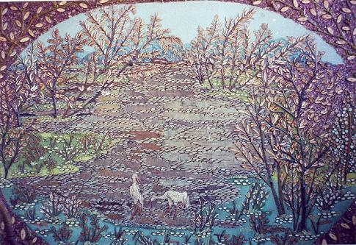
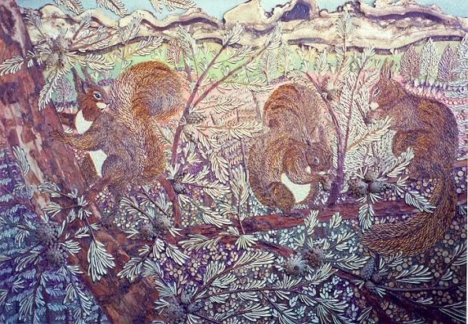

Без названия. Техника «Лесная мозаика»
Калмыков А.В.
Без названия. Техника «Лесная мозаика»
Калмыков А.В.

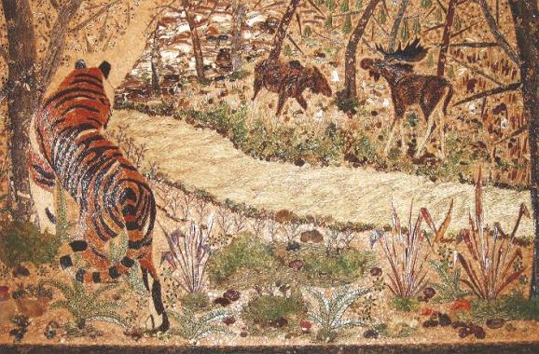
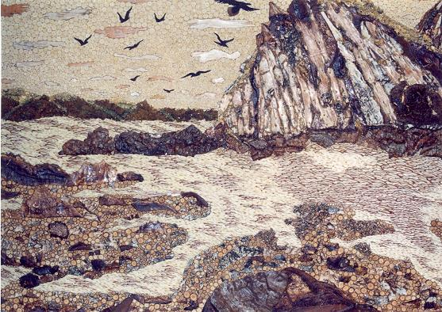

Без названия. Техника «Лесная мозаика»
Калмыков А.В.
Без названия. Техника «Лесная мозаика»
Калмыков А.В.

Сегодня, картины в этой технике создает его дочь Баженова Мария Александровна и радует ими жителей города Хабаровска.

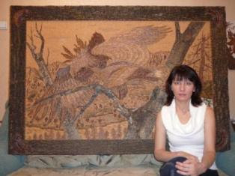
Вот так она рассказывает о творчестве своего отца и о том, как он передавал ей свои знания: «На то, чтобы овладеть таким мастерством, у меня ушло много лет. Всему, что я знаю, я научилась у своего папы — Александра Калмыкова.
Пятнадцать лет он совершенствовал технику прямого среза и даже придумал свое «ноу-хау», так называемый «косой» срез, который придал его таежным пейзажам
Марина Баженова.
больше реалистичности.
Я часто у него спрашивала: «Ну почему у меня не получается, я же делаю то же самое, что и ты?» А он отвечал: «Пока не почувствуешь материал руками, ничего не получится».
Папа возился со мной, как с маленькой, — вспоминает она. — Терпеливо объяснял каждый этап создания мозаики, исправлял ошибки. Сначала я делала несложные работы — птиц, медведей. Часто не получалось — приходилось полностью снимать изображение и начинать все сначала. Однажды я подошла к отцу и сказала: «Хочу сделать тигра, но боюсь, что не получится». А он ответил: «Хочешь сделать, сделай. Отбрось все сомнения и поверь наконец в себя». И я сделала его на одном дыхании. С тех пор тигры стали моей визитной карточкой, самым любимым персонажем таежных пейзажей» [1].
С работами Марины можно познакомиться на сайте Craft Market Place - Ярмарка народных мастеров "Город талантов".

3. Техника «Лесная мозаика»

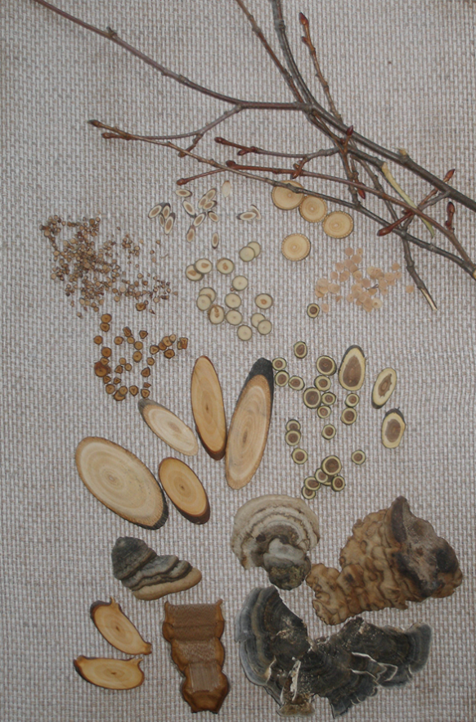
Для работы в технике «Лесная мозаика» используются ветки и кора разных пород деревьев, древесный гриб и листья.
Особенности этой технике состоит в том, что ветки разных диаметров нарезаются вручную, сортируются по размерам, затем выкладываются на предварительно выполненный рисунок.
Форма срезов зависит от направления лезвий ножа во время их нарезки. Если держать нож под прямым углом, то получатся круглые срезы, а если под острым углом, то овальные. Чем острей угол между веточкой и ножом, тем длиннее будут овалы.
Срезами веток, можно выкладывать, как плоские, так и объемные формы, создавать фактуру меха животных, перья птиц, волны на реке, небо и многое другое.
Материалы для создания картин
в технике «Лесная мозаика»
Цвет срезов веток зависит от породы дерева:
- клен - древесина розового цвета;
- ольха - древесина розовато-перламутровая;
- береза – древесина белая;
- Липа - древесина белого цвета с легким розовым оттенком;
Если кору с веточки счистить полностью нарезанными из нее пластинками можно заполнять однотонно окрашенные плоскости, например фон. Если на ней оставить тонкую пленку от коры, то контур каждой пластинки будет, как бы отчерчен более темным цветом. Если кора остается полностью, срезы имеют четкие темные очертания и в мозаике уложенные рядом друг с другом пластинки сплетаются в выразительную чешую.
Мелкими пластинками в форме эллипсов и кружков прекрасно передается фактура перьев, рыбьей чешуи, прозрачных крыльев стрекозы, панциря черепахи и т.д. Из пластинок можно выклеить также крепостные стены и черепицу старинных построек, кроны деревьев, кустарников и цветов. Какой предстанет картина, перед зрителем, зависит от воображения и наблюдательности мастера.

4. Выбор идеи и создание эскиза панно «Совушка»
В этом учебном году у нашей школы был юбилей. Замечательное событие. Администрация объявила творческий конкурс на лучшее изображение символа школы. На гербе нашей школы изображена сова – символ мудрости, так мне объяснила классный руководитель. Мне стало интересно узнать, почему именно сова, считается символом мудрости и я обратилась к интернету. Вот что я обнаружила.
У многих народов сова символ мудрости. Совы – загадочные птицы, они ведут ночной таинственный образ жизни, бесшумно летают, умеют резко и пугающе кричать. Эти пернатые появляются в самых неожиданных местах, ловят мышей и с давних времен имеют ореол сверхъестественных созданий.
Сова распространена в символике с древних цивилизаций. Ее опасались и связывали с божествами. Во многих старинных легендах совы играют роль советников, прорицателей и птиц, обладающих сверхъестественными знаниями. Славяне издавна считали сов хранителями кладов, подземных сокровищ.
По мнению биологов, причина особой мудрости совы заключается в том, что масса ее мозга больше, чем у других птиц. Пернатое способно услышать малейшие шорохи и увидеть в темноте добычу на приличном расстоянии. Сова терпелива, не суетится, чрезвычайно обдуманно охотится.
Внешний облик птицы тоже располагает к тому, чтобы ее сочли мудрой. Ее голова похожа на голову человека с лицом, отражающим раздумье. Возможно, этот факт стал одной из причин считать птицу мудрой. Конкретно объяснить, почему так происходит, невозможно.
В результате своих изысканий, узнала много интересного об этой птице, и мне очень захотелось иметь у себя дома изображение совы. Надеюсь, совушка принесет мне удачу.
В интернете я нашла фотографии и рисунки с изображением совы и разработала по ним эскиз панно (Приложение 1).
Фотографии и рисунки совы

5. Последовательность выполнения панно

Для изготовления панно у меня имеется: простой карандаш, для выполнения рисунка, набор гуашевых красок, ветки березы различной толщины. Мне необходимо приобрести в магазине: рамку для фотографий, нож для бумаги, им удобно резать ветки березы различной толщины, клей ПВА.
Расчет стоимости материала для изготовления панно.
№ | Наименование | стоимость
1 | Рамка для фотографий | 150.00.руб
2 | Нож для бумаги | 46. 00 руб.
3 | Клей ПВА | 40.00 руб.
Всего |  | 236.00.руб.
В таблице представлен расчет стоимости материала, который необходимо приобрести в магазине, без учета стоимости уже имеющихся материалов.
Технологическая карта панно «Совушка»
№ | Последовательность  выполнения панно | изображение | Оборудование, инструменты, материалы.
1 | Подобрать материалы и инструменты для выполнения работы. | 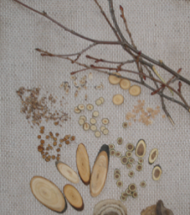 | Рамка для фотографий 30х30, клей ПВА, нож для бумаги, восковые мелки, ветки березы.
2 | Нарезать ветки березы. | 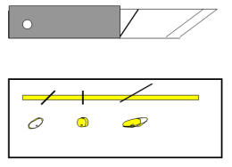 | Нож для бумаги, ветки березы.
3. | Выполнить рисунок на картоне и прорисовать фон. | 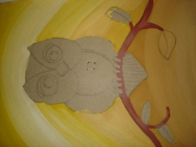 | Картон, простой карандаш, краски гуашь.
4. | Приклеить срезы березы, имитируя оперенье птицы и кору дерева. Прорисовать детали. | 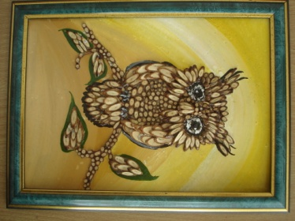 | Клей ПВА, срезы веток березы.
5. | Оформить панно в рамку. |  | Рамка, готовое панно.

Заключение.
В процессе работы над панно, я выяснила, почему сову считают символом мудрости, узнала об истории происхождения и развитии техники «Лесная мозаика». Приобрела, навыки обработки древесины и создала панно в технике «Лесная мозаика», которое украсит интерьер моей комнаты (Приложение 2).
Надеюсь, представленный мной материал будет полезен всем любителям декоративно – прикладного искусства.

Список источников и литературы

1. Анастасия Содоль «Деревянный вернисаж» http://www.bestmagazine.ru/issues/2012-07/derevyannyi-vernisazh (дата обращения 04.03.19)
2.Сайт: Craft Market Place - Ярмарка народных мастеров "ГОРОД ТАЛАНТОВ"
http://craftmarketplace.blogspot.com/2009/12/blog-post.html (дата обращения 04.03.19)
3.Галина Морозова «Аппликация из спилов веток» http://www.maaam.ru/detskijsad/aplikacija-iz-spilov-vetok.html (дата обращения 11.03.19)
4. Ольга Кочева «Почему сова – символ мудрости» https://pumbik.ru/2522-sova-simvol-mudrosti/ (дата обращения 11.03.19)
5. Светлана Митленко «Откуда пошло, что сова – символ мудрости» https://zhiznteatr.mirtesen.ru/blog/43849454537/Otkuda-poshlo,-chto-sova---simvol-mudrosti. (дата обращения 11.03.19)

6. Самородский П.С., Симоненко В.Д., Тищенко А.Т. «Технология: учебник для учащихся 6 класса общеобразовательных учреждений (вариант для мальчиков).- М.: Вента – Граф, 2004

Приложение 2.
Фотография панно «Совушка»

